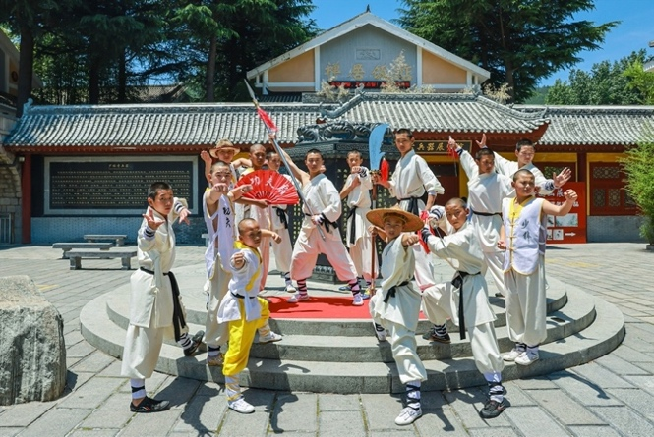**KHAI PHONG - LẠC DƯƠNG - TÂY AN**

**(TOUR NO SHOP - KHÁCH SẠN 4*)**

**Thời gian: 6N5Đ**

**Điểm nổi bật của chương trình:**

ϖ THAM QUAN THIẾU LÂM TỰ

ϖ KHÁM PHÁ ĐỀN BAO CÔNG

ϖ DANH THẮNG LĂNG MỘ TẦN THỦY HOÀNG

ϖ HANG ĐÁ LONG MÔN - THÀNH CỔ TÂY AN

**ĐÊM 1 TP. HCM – THẨM QUYẾN**

Trưởng đoàn đón quý khách tại **sân bay Tân Sơn Nhất** để làm thủ tục khởi hành đi **Trịnh Châu** quá cảnh tại **Thẩm Quyến/Quảng Châu.**

**NGÀY 1 THẨM QUYẾN – TRỊNH CHÂU – KHAI PHONG (B/L/D)**

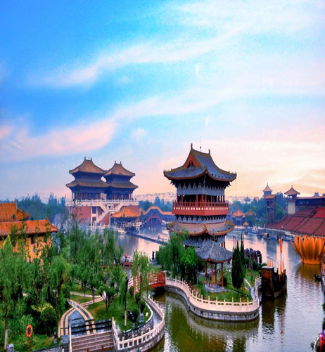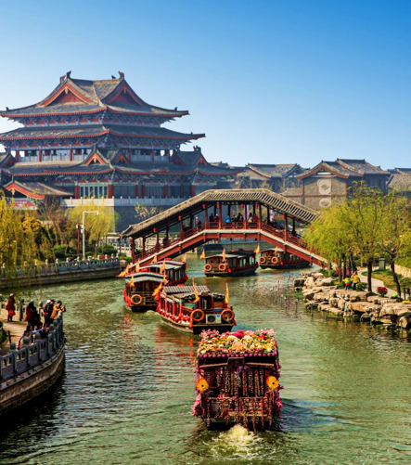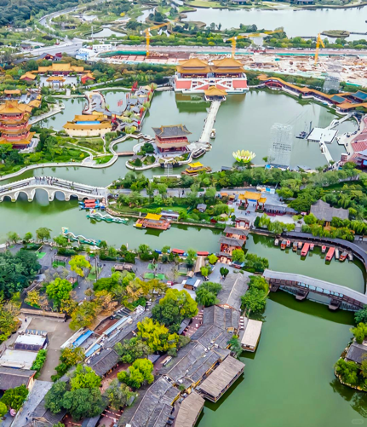

**Sáng:** Đến sân bay **Thẩm Quyến/Quảng Châu**,đoàn làm thủ tục nối chuyến đến **Trịnh Châu.**

**Trưa:** Xe và hướng dẫn địa phương **đón đoàn dùng bữa trưa tại nhà hàng**.

Quý khách đến với thành phố **Khai Phong**, thuộc **tỉnh Hà Nam**, Trung Quốc với bề dày lịch sử hơn 4100 năm và từng là kinh đô của 8 triều đại.

* Đoàn tham quan dạo chơi tại công viên **“Thanh Minh Thượng Hà Viên”** **là danh lam thắng cảnh cấp quốc gia**, khu công viên chủ đề tuyệt đẹp tái hiện văn hóa, lịch sử thời nhà Tống. Tái hiện các trò chơi dân giân như: đá bóng nữ, đu dây trên mặt nước, gà bay, múa bóng cung đình, múa rối trên nước và múa theo nhạc Trung Hoa. Buổi tối, biểu diễn quy mô lớn sẽ giúp bạn ôn lại khung cảnh thời nhà Tống xưa.

**Tối: Xe đưa đoàn dùng bữa tối tại nhà hàng** và nhận phòng khách sạn nghỉ ngơi.

Đoàn nghỉ đêm tại **Khai Phong**.

**NGÀY 2 KHAI PHONG – ĐĂNG PHONG (B/L/D)**

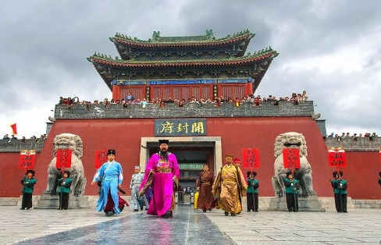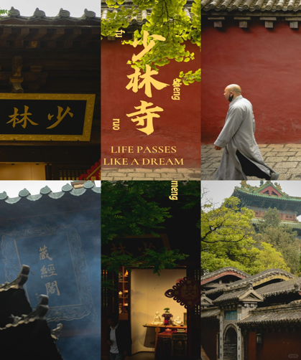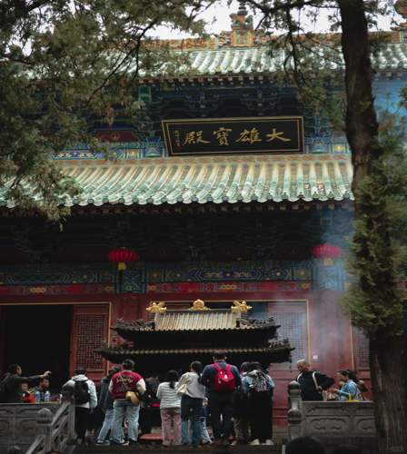

**Sáng: Ăn sáng tại khách sạn.** Quý khách tham quan:

* **Đền Bao Công** – nơi lưu giữ các tài liệu văn hóa lịch sử, tượng đồng v..v… tưởng niệm vị quan thanh liêm thời cổ đại Trung Quốc và là nhà cải cách chính trị **Bao Thanh Thiên – Bao Chửng** là danh thắng cấp 4(AAAA) quốc gia.
* **Thiết Tháp** được xây dựng vào năm 1049 mệnh danh là “tòa tháp đầu tiên trên thế giới”, tháp cao 55,88 mát, hình bát giác 13 tầng là tòa tháp gạch tráng men cao nhất, nguyên vẹn và lâu đời nhất tại Trung Quốc. Vì những viên gạch tráng men màu nâu giống như đúc sắt toàn thân nên từ thời nhà Nguyên, dân gian gọi là thiết tháp.

**Trưa: Xe đưa đoàn dùng bữa trưa tại nhà hàng** và khởi hành đi **Đăng Phong.**

* Khám phá **Thiếu Lâm Tự,** tham quan **Điện Tây Vương Thánh Nhân**, **Võ đường Thiên Phật Tự**, **Rừng Tháp**…, đến đây quý khách sẽ được xem **màn biểu diễn “Kungfu Thiếu Lâm Tự”** nổi tiếng. Nơi nổi tiếng nhất đối với phần lớn du khách Việt khi đến đây tham quan có lẽ là Tàng Kinh các, nơi từng lưu giữ các bộ kinh sách quý về Phật pháp.

Khu vực **tòa tháp “Tháp Lâm”** là một trong những nơi linh thiêng ở chùa Thiếu Lâm Tự - nơi an nghỉ của các tăng lữ đức cao vọng trọng của chùa Thiếu Lâm.

**Tối: Xe đưa đoàn dùng bữa tối** và nhận phòng khách sạn nghỉ ngơi.

Đoàn nghỉ đêm tại **Đăng Phong**.

**NGÀY 3 ĐĂNG PHONG – LẠC DƯƠNG (B/L/D)**

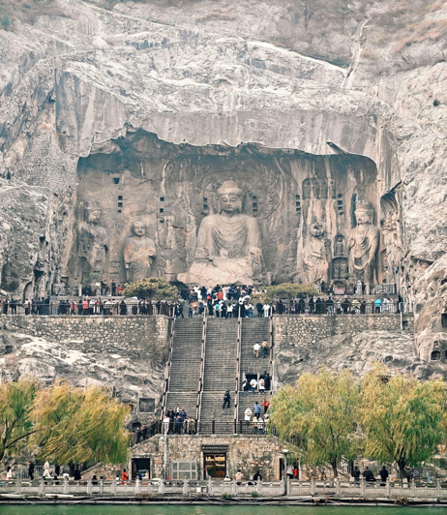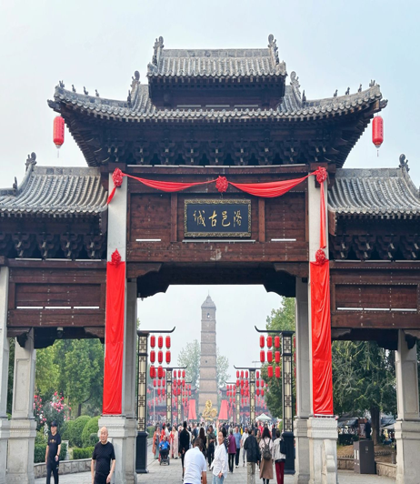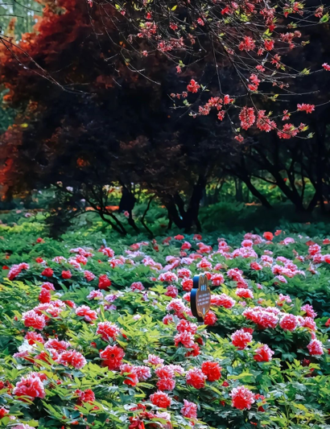

**Sáng: Ăn sáng tại khách sạn.** Đoàn làm thủ tục trả phòng và di chuyển về **thành Lạc Dương** - từng là một cố đô hết sức hưng thịnh, là quê hương của ngài **Đường Tam Tạng Trần Huyền Trang.** Tham quan:

* **Hang đá Long Môn** – **kỳ quan Phật giáo cổ xưa trên Thế Giới** – trải qua hơn 400 năm xây dựng. Nơi đây là kiệt tác chạm khắc tiêu biểu cho thời kỳ phát triển rực rỡ của Phật giáo Trung Quốc cổ đại. Trải qua hơn 400 năm xây dựng, tính đến nay, di tích này đã có hơn 1.500 năm lịch sử với hơn 10.000 tượng Phật, hang Tân Dương, hang Cổ Dương, chùa Phụng Tiên với tượng Phật Lư Sá cao 17 mét.

**Trưa: Đoàn dùng bữa trưa tại nhà hàng**, tiếp tục tham quan:

* **Thành cổ “Lạc Nghị” – LuoYi**, là tên cổ của thành Lạc Dươnggồm Minh Đường, Thiên Đường và Ứng Thiên Môn. Trong đó, **Ứng Thiên Môn (Ngũ Phụng Lầu),** được mệnh danh là "Tùy Đường đệ nhất môn", có vị trí đặc biệt quan trọng trong lịch sử kiến trúc kinh thành của Trung Quốc.

***Chương trình tour Tháng 04:***Đoàn sẽ hòa mình vào **“Lễ hội hoa Mẫu Đơn”** tại Lạc Dương. Xuyên suốt trong lịch sử Trung Hoa, nơi đây được biết đến là nơi trồng ra được những loài hoa Mẫu Đơn đẹp nhất, - loài hoa biểu tượng cho sự vinh hoa, phú quý, sắc đẹp và sự lãng mạn.

**Tối: Xe đưa đoàn dùng bữa tối** và nhận phòng khách sạn nghỉ ngơi.

Đoàn nghỉ đêm tại **Lạc Dương**.

**NGÀY 4 LẠC DƯƠNG – TÂY AN (B/L/D)**

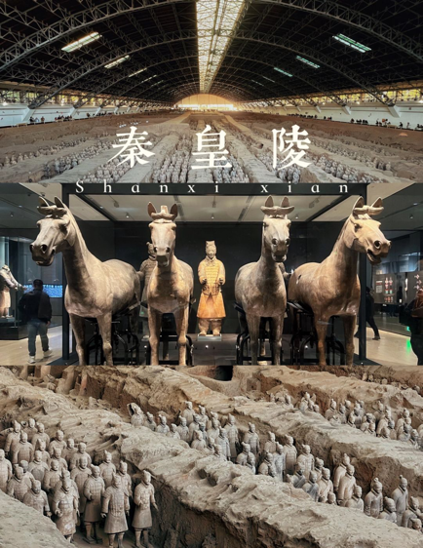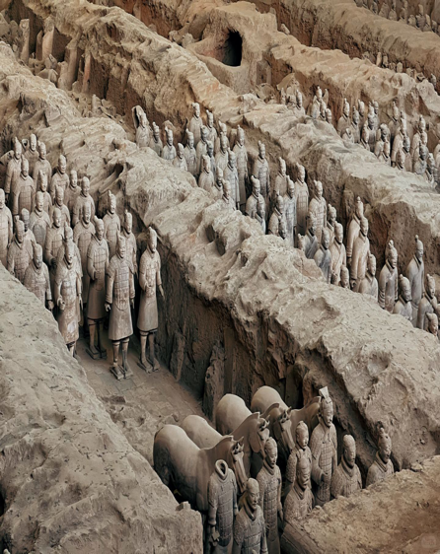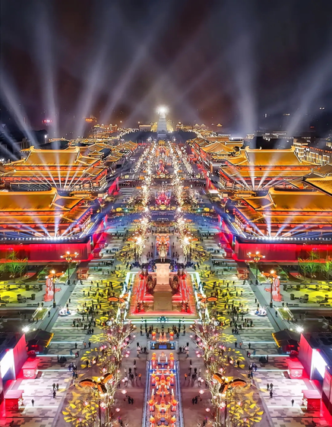

**Sáng: Ăn sáng tại khách sạn.** Đoàn làm thủ tục trả phòng và đáp chuyến **tàu cao tốc từ Lạc Dương đến Tây An**.

**Trưa:** Xe đón **đoàn dùng bữa trưa tại nhà hàng.** Sau bữa trưa, đoàn tham quan khu danh thắng:

* **Lăng mộ Tần Thủy Hoàng và đội quân đất nung Binh Mã Dũng** – là một trong mười điểm đến hấp dẫn du khách nhất tại Trung Quốc, được UNESCO công nhận là di sản văn hóa thế giới.

**Lăng mộ Tần Thủy Hoàng** được hoàn thành vào khoảng năm 210 TCN, hầm mộ được phát hiện vào khoảng năm 1974 với khoảng 8000 tượng đất nung gồm người và ngựa trong tư thế trang nghiêm, mỗi gương mặt là một linh hồn sống động có đầy đủ giáp, trụ và binh khí như để bắt đầu cho một cuộc hành trình mới trong thế giới vĩnh hằng mà Tần vương từng mong muốn vào những phút cuối đời.

**Chiều:** khám phá con phố **“Đại Đường Bất Dạ Thành”,** đây là phố đi bộ lớn duy nhất mô phỏng các tòa nhà và nền văn hóa thịnh vượng dưới **thời nhà Đường**. Nơi đây tổ chức rất nhiều hoạt động văn hóa, nghệ thuật, lễ hội mang sắc màu truyền thống thời Đường và cũng là một danh lam thắng cảnh địa phương nổi tiếng về đêm thu hút rất nhiều du khách ghé thăm bởi ánh đèn lung linh lấp lánh thắp sáng xuyên đêm.

**Tối: Xe đưa đoàn dùng bữa tối** và nhận phòng khách sạn nghỉ ngơi.

Đoàn nghỉ đêm tại **Tây An**.

**NGÀY 5 TÂY AN (B/L/_)**

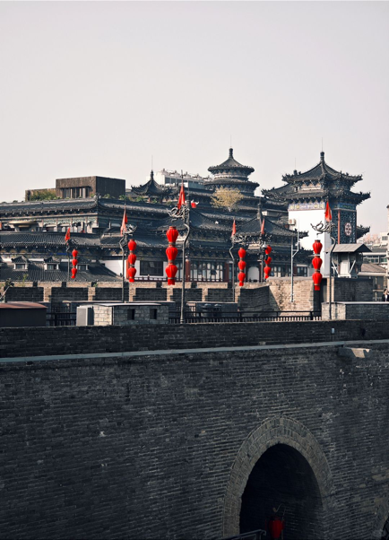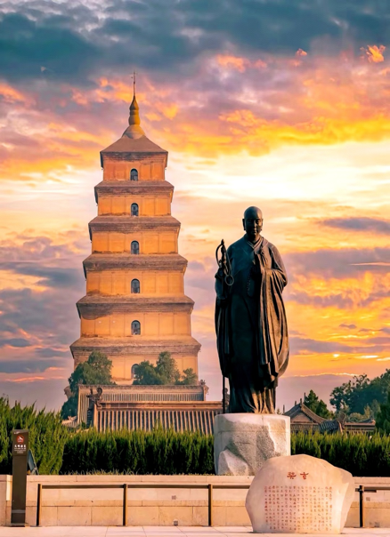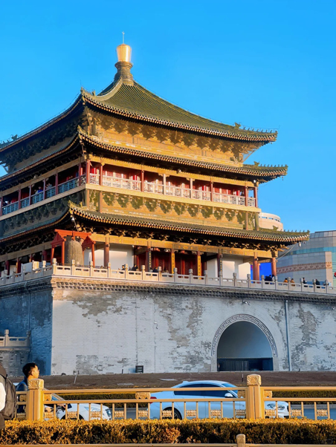

**Sáng: Ăn sáng tại khách sạn.** Đoàn khám phá thành phố Tây An:

* **Tường thành cổ Tây An** - đây là bức tường thành được đánh giá là hoàn thiện và được bảo tồn tốt nhất hiện còn tồn tại ở Trung Quốc và cũng là một trong những hệ thống phòng thủ quân sự thời cổ đại có quy mô lớn nhất thế giới được xây dựng vào thể kỷ 14.
* **Tháp Tiểu Nhạn** được xây dựng vào triều đại nhà Đường nhằm mục đích lưu trữ hình ảnh, kinh phật được cao tăng mang về từ xứ Thiên Trúc (**Ấn Độ cổ).**
* Tham quan **“Quảng trường Tháp Chuông – Tháp Trống”** - xây dựng từ năm 1384 dưới thời Minh đánh dấu trung tâm địa lý của **cố đô Tây An**. Tháp cao 36 mét, tổng diện tích lên tới 1377m2. Hiện tại, đây là công trình tháp lớn nhất về cấu trúc, hình dạng và được bảo tồn tốt nhất tại Trung Quốc.
* **Phố ẩm thực Vĩnh Hưng Phường** và khám phá ẩm thực tại **“phố Hồi Giáo”** - một khu phố nhộn nhịp và sôi động với nhiều nhà hàng, cửa hàng và đền thờ Hồi giáo.

**Tối: Quý khách dùng bữa tối tự túc.**

Đoàn nghỉ đêm tại **Tây An**.

**NGÀY 6 TÂY AN – VŨ HÁN – TP. HCM (B/L/_)**

**Sáng: Ăn sáng tại khách sạn**, làm thủ tục trả phòng, xe đưa đoàn đến thăm:

* **Tháp Đại Nhạn” – chùa Đại Nhạn**, được xây dựng vào năm 652, dưới triều đại nhà Đường ban đầu có cấu trúc năm tầng tháp. Đây là nơi mà Đường Tam Tạng đã lập một khu dịch thuật kinh khổng lồ để dịch Kinh Phật từ tiếng Phạn sang chữ Hán sau khi thỉnh kinh từ Ấn Độ về.
* Tham quan, mua sắm tại **“trung tâm thương mại Joy City”.**

**Trưa: Xe đưa đoàn dùng bữa trưa tại nhà hàng**, sau đó di chuyển ra sân bay làm thủ tục xuất cảnh đáp chuyến bay đến **Vũ Hán** sau đó nối chuyến về **TP. HCM**.

Đến sân bay **Tân Sơn Nhất**, đoàn làm thủ tục nhập cảnh lấy hành lý. **Trưởng đoàn tạm biệt Quý khách – Kết thúc chuyến du lịch vui vẻ!**

**\*\* Chú ý:** Thứ tự chương trình có thể thay đổi theo sự sắp xếp của Hướng Dẫn Viên để phù hợp với tình hình thực tế nhưng vẫn đảm bảo đầy đủ các điểm tham quan đã nêu trong chương trình.

|  |  |  |  |  |
| --- | --- | --- | --- | --- |
| **NGÀY KHỞI HÀNH** | **CHUYẾN BAY** | **GIÁ BÁN KHÁCH (VNĐ)** | | |
| **NGƯỜI LỚN** | **TRẺ EM NGỦ GHÉP** | |
| **(Từ 2 - dưới 11 tuổi)** | **(Dưới 2 tuổi)** |
| **26/02/2025** | **（Ra sân bay trước một đêm）**  **CZ8474 SGN-SZX 02:25 - 05:55**  **CZ6532 SZX-CGO 08:55 - 11:30**  **CZ3890 XIY-WUH 18:45 - 20:25**  **CZ8317 WUH-SGN 22:30 - 01:40+1** | **21.990.000** | **19.791.000** | **6.597.000** |
| **19/03/2025** | **21.990.000** | **19.791.000** | **6.597.000** |
| **09/04/2025**  **(Hội hoa Mẫu Đơn)** | **（Ra sân bay trước một đêm）**  **CZ6090 SGN-CAN 02:35-06:20** **CZ3396 CAN-CGO 09:05-11:20**  **CZ3208 XIY-CAN 17:00 – 20:00**  **CZ6089 CAN-SGN 23:25 – 01:35+1** | **23.990.000** | **21.591.000** | **7.197.000** |

|  |
| --- |
| **GIÁ TOUR BAO GỒM** |
| * Vé máy bay khứ hồi theo đoàn (gồm 1 kiện 23kg + 05kg hành lý) * Vé máy bay khứ hồi theo đoàn. * Bảo hiểm du lịch Quốc tế suốt tuyến. * Phí an ninh sân bay, bảo hiểm hàng không thuế phi trường 2 nước (có thể thay đổi tại thời điểm xuất vé). * Khách sạn tiêu chuẩn **4\*** (2 khách/phòng - phòng 3 khách trường hợp đi lẻ nam hoặc nữ). * Visa đoàn nhập cảnh Trung Quốc cho khách **hộ chiếu Việt Nam**. **(Scan: Hộ chiếu + 2 hình 4*6 nền trắng)** * Phục vụ 1 chai nước suối/khách/ngày. * Các bữa ăn theo chương trình (các bữa ăn có thể thay đổi phù hợp với tuyến điểm tuy nhiên vẫn đảm bảo đủ số lượng và chất lượng bữa ăn tương đương hoặc hơn). * Xe máy lạnh vận chuyển suốt tuyến. * Vé tham quan như chương trình. * Trưởng đoàn và HDV địa phương phục vụ suốt tuyến theo chương trình. |

|  |
| --- |
| **CHƯA BAO GỒM** |
| * Chi phí cá nhân, hành lý quá cước, điện thoại, giặt ủi, tham quan ngoài chương trình. * Phụ thu phòng đơn (nếu có) **(4.200.000 VNĐ).** * Visa tái nhập Việt Nam **(910.000VNĐ/khách)** đối với ngoại kiều. (Giá có thể thay đổi theo qui định của cục xuất nhập cảnh) * Tips cho tài xế địa phương và hướng dẫn viên mức đề nghị: **(910.000 VNĐ/khách).** |

|  |
| --- |
| **GIÁ TOUR TRẺ EM** |
| * Trẻ nhỏ dưới 2 tuổi: 30% giá tour người lớn (sử dụng giường chung với người lớn). * Trẻ em từ 2 tuổi đến dưới 11 tuổi: Không có chế độ giường riêng. * Trẻ em từ 2 tuổi đến dưới 11 tuổi: 100% (Có chế độ giường riêng). * Trẻ em đủ 11 tuổi trở lên: 100% giá tour người lớn. |

|  |
| --- |
| **QUY ĐỊNH HỦY, HOÃN** |
| **Ngay sau khi đăng kí tour, cọc 50% tổng giá tour, phần còn lại vui lòng thanh toán trước 14 ngày khởi hành.**   * Hủy tour sau khi đăng ký phí phạt 50% tiền cọc (+phí visa nếu có). * Hủy tour trước 30 ngày phí phạt = 50% tổng giá tour chương trình (+phí visa nếu có) (Tính theo ngày làm việc) * Hủy tour trước 20 ngày phí phạt = 75% tổng giá tour chương trình (+phí visa nếu có) (Tính theo ngày làm việc) * Sau thời gian trên phí phạt = 100% tổng giá trị chương trình (+ phí visa nếu có). (Tính theo ngày làm việc) * Việc huỷ bỏ chuyến đi phải được thông báo trực tiếp với Công ty hoặc qua fax, email, tin nhắn điện thoại và phải được Công ty xác nhận. Việc huỷ bỏ bằng điện thoại không được chấp nhận. * Thời gian hủy tour được tính cho ngày làm việc, không tính thứ bảy, chủ nhật và các ngày Lễ Tết. |

|  |
| --- |
| **LƯU Ý** |
| * Trước khi đăng ký tour du lịch xin Quý khách vui lòng đọc kỹ chương trình tour, điều khoản, giá tour bao gồm cũng như không bao gồm trong chương trình. * Nếu khách hàng bị cơ quan xuất nhập cảnh từ chối xuất cảnh hoặc nhập cảnh vì lí do cá nhân hay nhân thân, công ty du lịch sẽ không chịu trách nhiệm và sẽ không hoàn trả tiền tour. * Do tính chất là đoàn ghép khách lẻ, công ty sẽ nhận đủ số lượng khách tối thiểu 10 khách người lớn và đảm bảo đoàn sẽ khởi hành đúng lịch trình. Trong trường hợp đoàn không đủ khách, công ty có trách nhiệm thông báo cho Quý khách trước ngày khởi hành 07 ngày và sẽ thỏa thuận lại ngày khởi hành khác, hoặc hoàn trả toàn bộ số tiền mà Quý khách đã thanh toán. * Công dân phải hoàn thành nghĩa vụ nộp thuế với nhà nước và không vi phạm pháp luật mới được xuất cảnh. Trong trường hợp cá nhân còn nợ thuế, không được phép xuất cảnh thì Công Ty không chịu trách nhiệm bồi hoàn thiệt hại. * Qúy khách đã phẩu thuật thẩm mỹ vui lòng làm lại hộ chiếu mới theo hình ảnh ở thời điểm hiện tại. Nếu không nhập cảnh được do ảnh hộ chiếu khác hình ảnh thực tế, công ty du lịch không chịu trách nhiệm và sẽ không hoàn trả tiền tour. * Không giải quyết cho bất kì lí do thăm thân, kinh doanh…**để tách đoàn**. * Do các chuyến bay phụ thuộc vào các hãng Hàng Không nên trong một số trường hợp giờ bay có thể thay đổi mà không được thông báo trước. * **Hộ Chiếu** phải còn thời hạn sử dụng trên 6 tháng (Tính từ ngày khởi hành). * Tour thuần túy du lịch, suốt chương trình Quý khách không được rời đoàn. (Đối với Khách hàng tách đoàn, Chi phí tách đoàn Phía cty Trung Quốc sẽ thu phí tách đoàn). * Nếu khách là Việt Kiều hoặc nước ngoài có visa rời phải mang theo lúc đi tour. * Trẻ em dưới 15 tuổi phải có bố mẹ đi cùng hoặc người được uỷ quyền phải có giấy uỷ quyền từ bố mẹ. * Cty sẽ hỗ trợ về thủ tục hồ sơ trong khả năng khi Quý khách bị từ chối nhập cảnh vào lãnh thổ Trung Quốc. |